子どもはぐくみ室で子ども服等の
「リユース」はじめます！

左京区役所子どもはぐくみ室では、東部まち美化事務所が回収している子ども服などを希望者にお譲りするリユース事業を令和５年度から始めます！

【開催日時】
開催時間は1時間程度を予定しています
５月２４日（水）９時30分～ | ９月２７日（水）９時３０分～
６月１６日（金）１５時00分～ | １１月２２日（水）９時３０分～
７月２６日（水）９時３０分～ | １２月 ８日（金）１５時００分～
８月 ４日（金）１５時00分～
＊令和6年1月以降の日程については、調整中です。
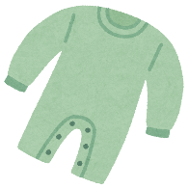
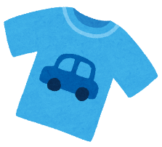
【会場】
左京区役所３階（健診の待合スペース）
（京都市左京区松ケ崎堂ノ上町７－２）
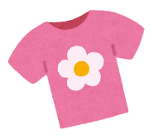
【対象者】
左京区在住の方（予約不要）

【お譲りするもの】
子ども服（新生児から１２０センチメートルまで）などのベビー用品

【ご注意】
・数に限りがありますので、お渡しできない場合があることをあらかじめ
ご了承ください。
・転売目的での御参加はご遠慮ください。
・持ち帰りの袋等は各自ご用意ください。
・当日は会場で、東部まち美化事務所がご家庭でご不要となった子ども服などの回収も併せて行います。
（子どもはぐくみ室での回収は行っておりません。通常の回収は東部まち美化事務所で行っています。）
・リユース事業のみ御利用の方の駐車券優待処理はできませんので、あらかじめ御了承ください。
【お問合せ先】
左京区役所子どもはぐくみ室 子育て相談担当（電話７０２－１２２２）

